

XANA SUMMIT 2024 - JAPAN DAO Pavyonunu Ziyaret Edin!
Merakla beklenen XANA SUMMIT 2024 nihayet başladı ve JAPAN DAO da bu heyecan verici etkinliğe katılıyor. Zirve, 24 Eylül - 7 Ekim 2024 tarihleri arasında XANA'nın Metaverse alanında gerçekleştirilecek. Bu büyük etkinlik, dünya çapındaki katılımcılara açık olup, herkesin iki hafta boyunca metaverse deneyimi yaşamasına olanak tanıyor. Bu benzersiz sanal atmosferin tadını çıkarın!

XANA Metaverse Alanına Nasıl Girilir

1. Uygulamayı İndirin
iOS Kullanıcıları: Uygulamayı indirmek için XANA resmi web sitesindeki talimatları izleyin.
Android Kullanıcıları: Google Play Store'dan uygulamayı indirebilirsiniz.
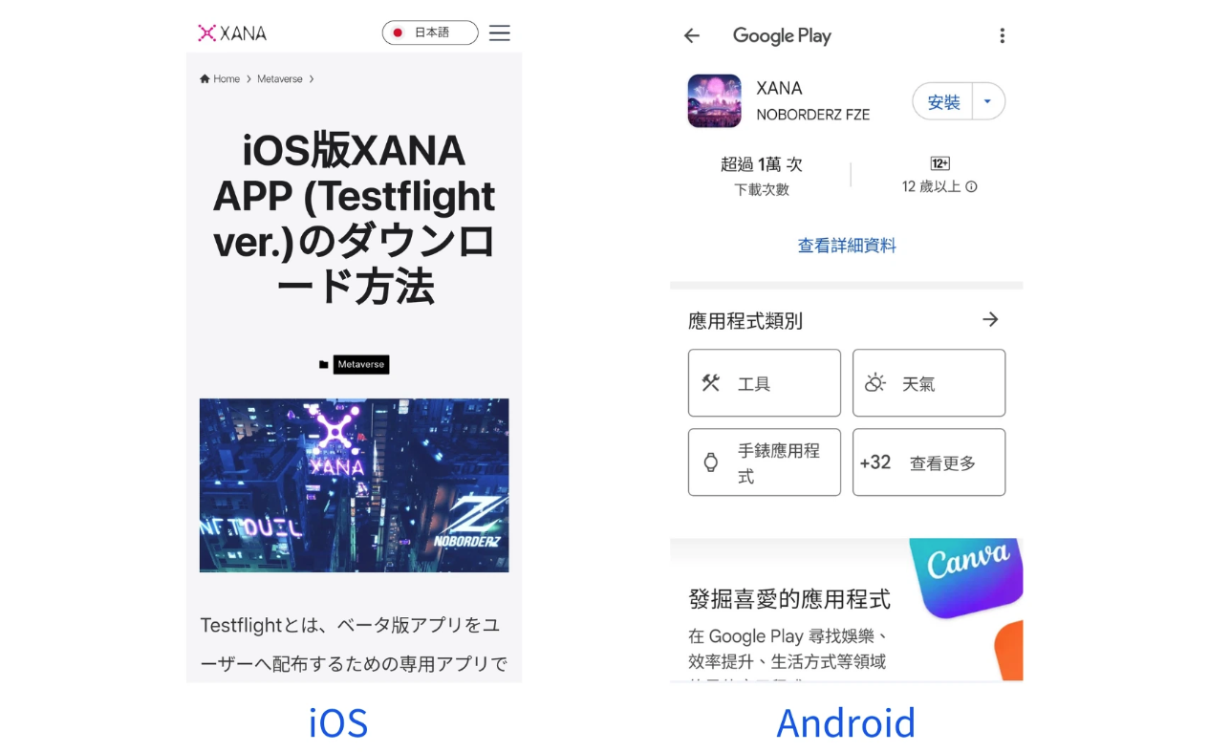
İndirme bağlantısı, XANA Discord sunucusuna katılarak ve 'links' kanalını kontrol ederek de bulunabilir.
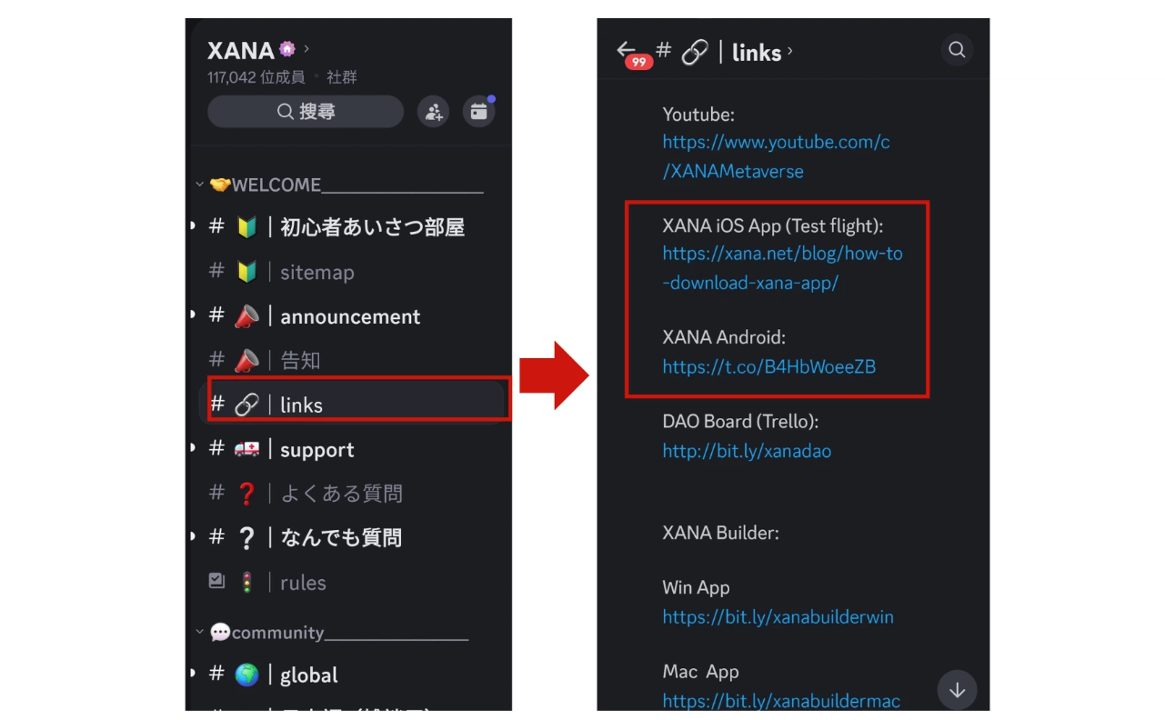

2. Nasıl Giriş Yapılır
Uygulamayı başlattıktan sonra, bağlı bir cüzdan, e-posta hesabı, Google hesabı veya Apple hesabı kullanarak giriş yapabilirsiniz. Ayrıca, giriş yapmadan misafir olarak da erişebilirsiniz.
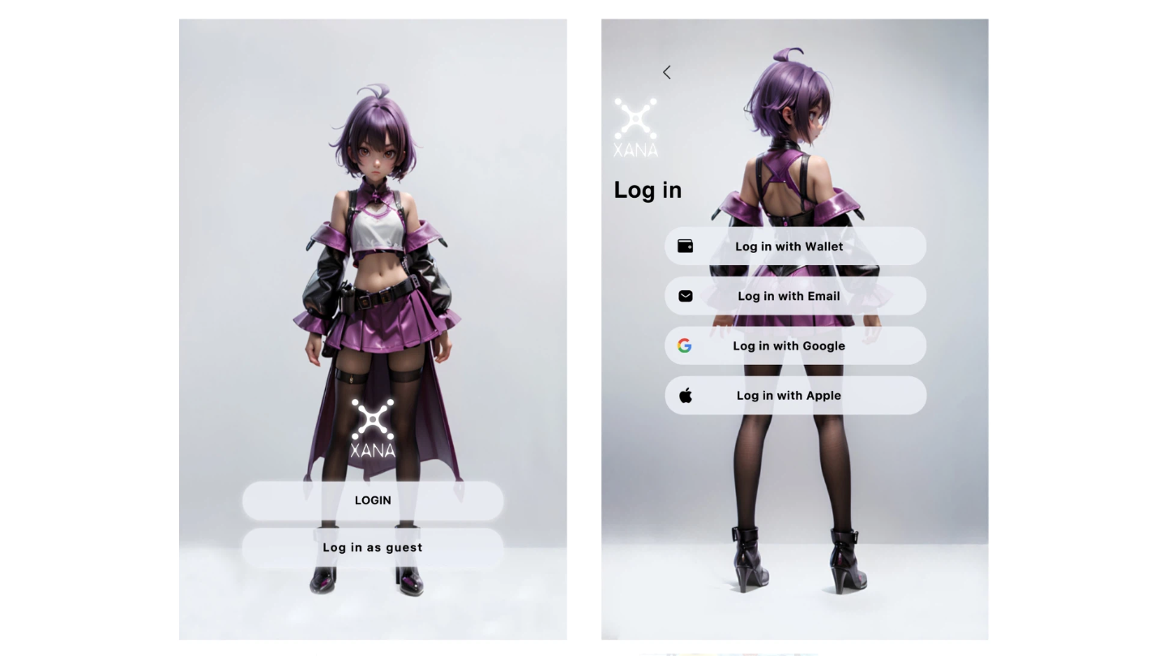
Giriş yaptıktan sonra, XANA'nın metaverse alanına girersiniz.
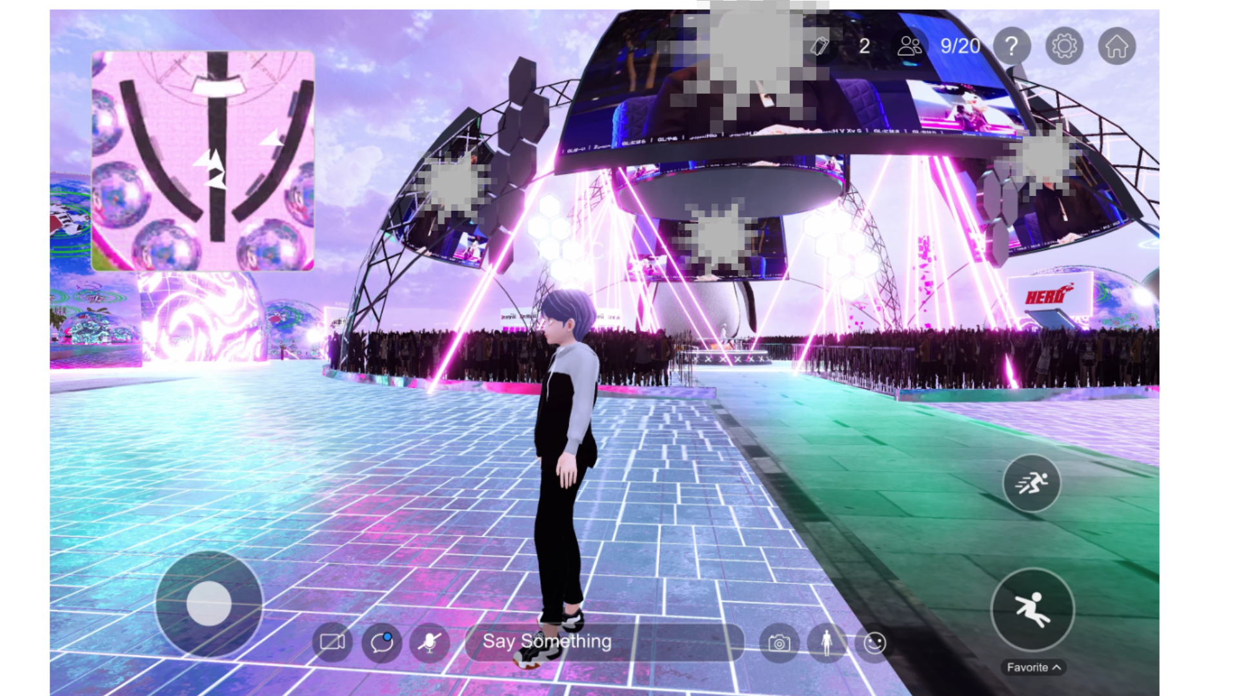

3. JAPAN DAO Pavyonunu Nasıl Bulursunuz
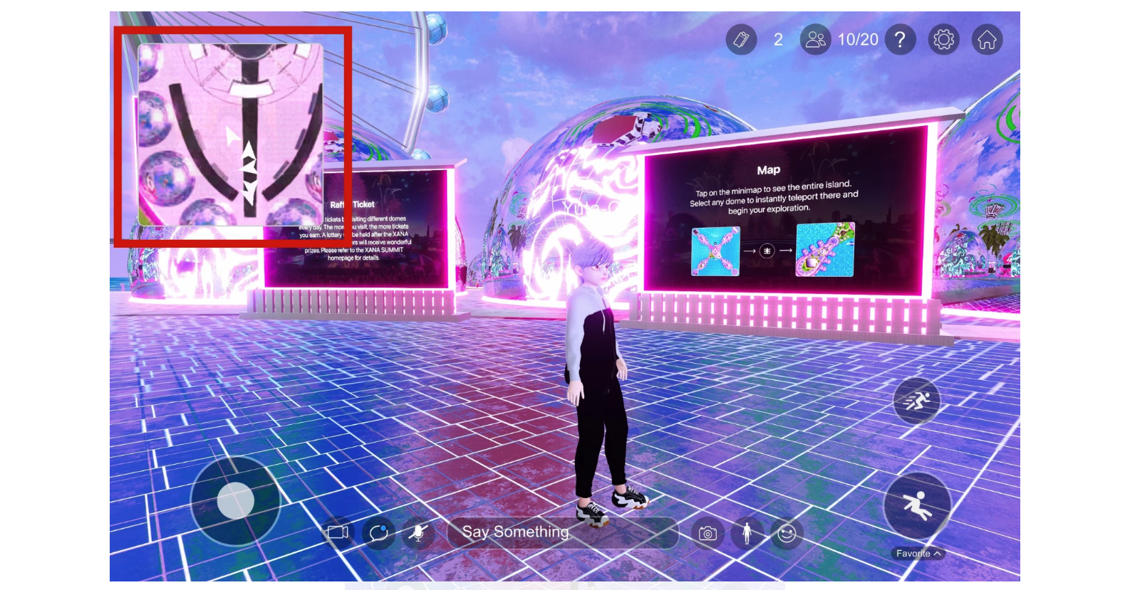
① Ekranın sol üst köşesindeki harita simgesine dokunun.
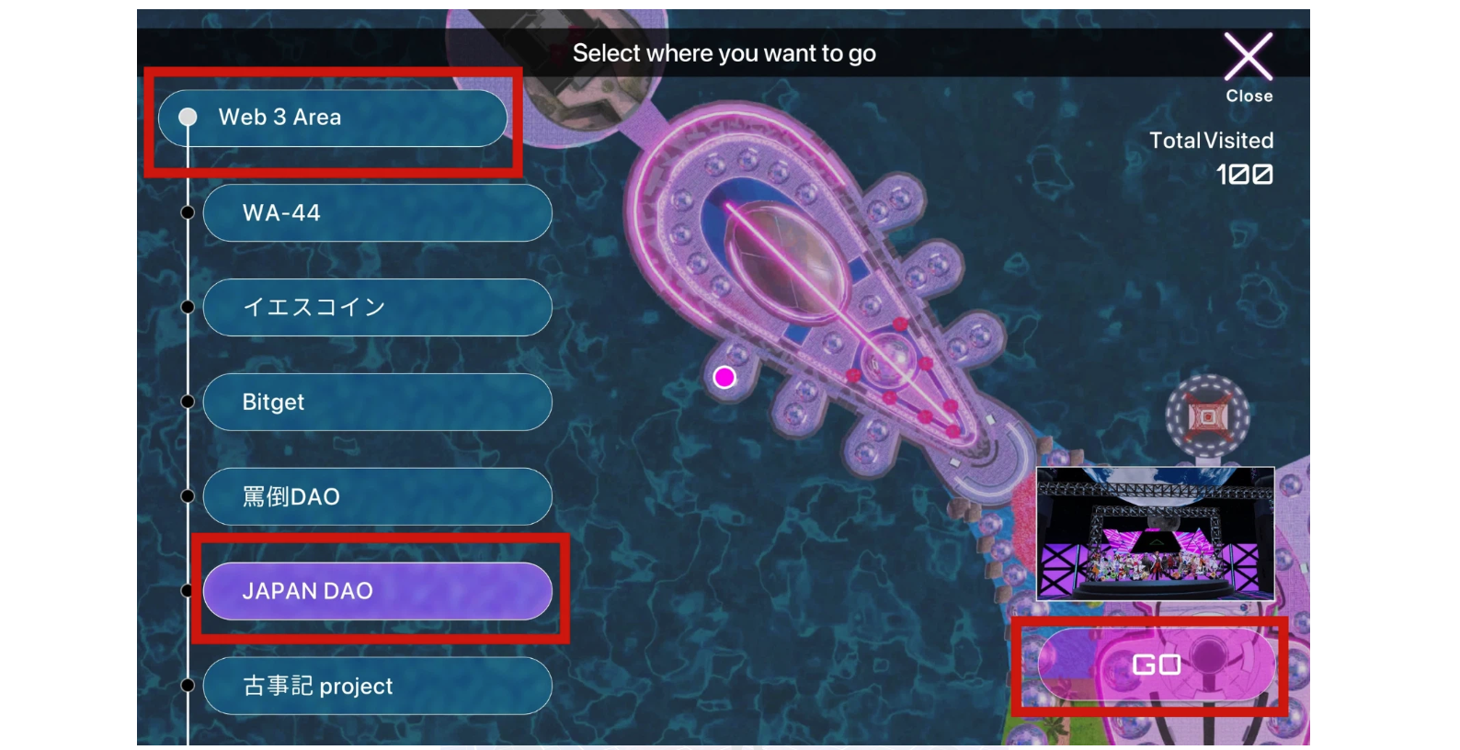
② Web3 Area → JAPAN DAO'yu seçin ve ardından 'GO'ya dokunun.
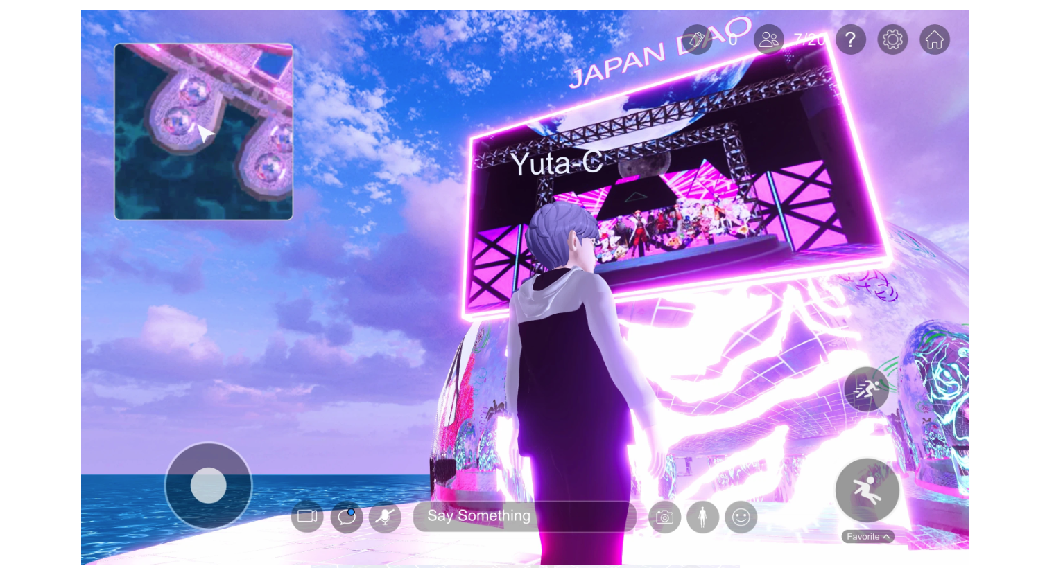
③ JAPAN DAO Pavyonuna ulaştığınızda, JAPAN DAO tabelasını göreceksiniz. Tabelanın altından girin.
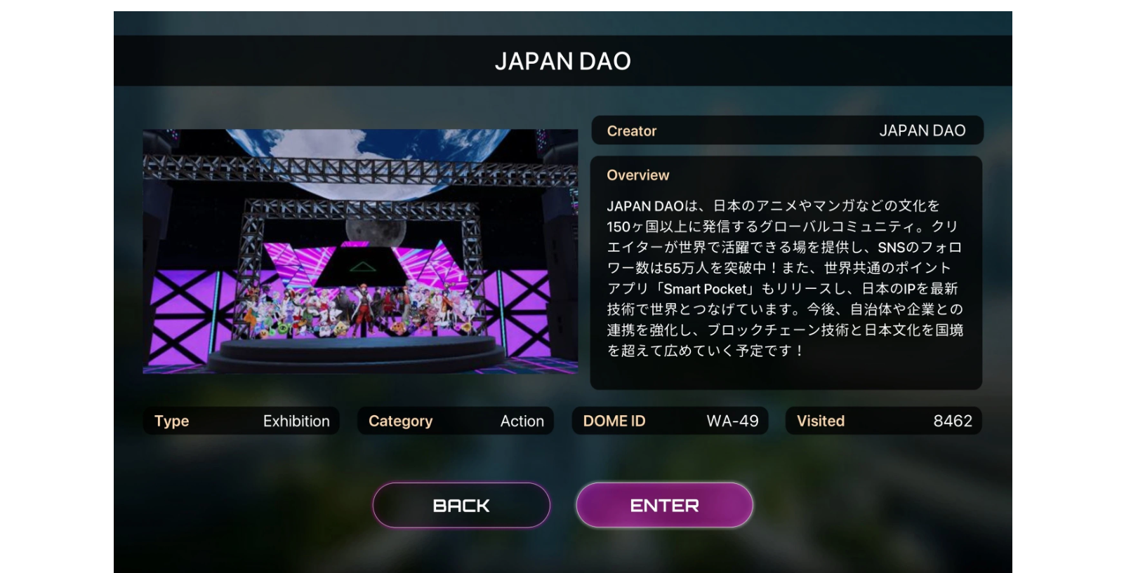
④ Giriş yaptıktan sonra, JAPAN DAO'ya giriş ekranı görüntülenecektir. İnceleme yaptıktan sonra devam etmek için 'Enter' tuşuna dokunun.

JAPAN DAO Pavyonu Tanıtımı
JAPAN DAO Pavyonuna ilk kez girdiğinizde, genel manzaranın yüklenmesi biraz zaman alabilir, ancak kısa sürede benzersiz ve sürükleyici bir atmosfer ortaya çıkar. Pavyon küçük olmasına rağmen, sadece JAPAN DAO'nun eserlerini değil, aynı zamanda duvarlarda SP tokenlerinin sergilendiği özel bir deneyim sunar.

Pockemy (sol), SPACE GIRL (sağ) sergilenen eserler

KAGURA (sol), NIJI (sağ) sergilenen eserler

Sagittarius's Thoughts (sol), AMATO (sağ) sergilenen eserler

Tüm IP karakterlerini birlikte gösteren ön sahne

XANA'dan Nasıl Çıkış Yapılır
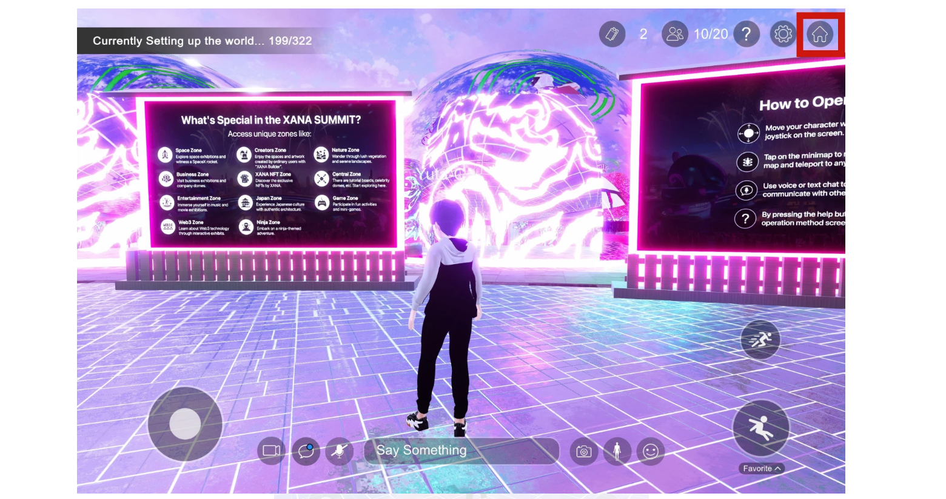
① Metaverse alanından çıkmak için ekranın sağ üst köşesindeki ev simgesine dokunun.
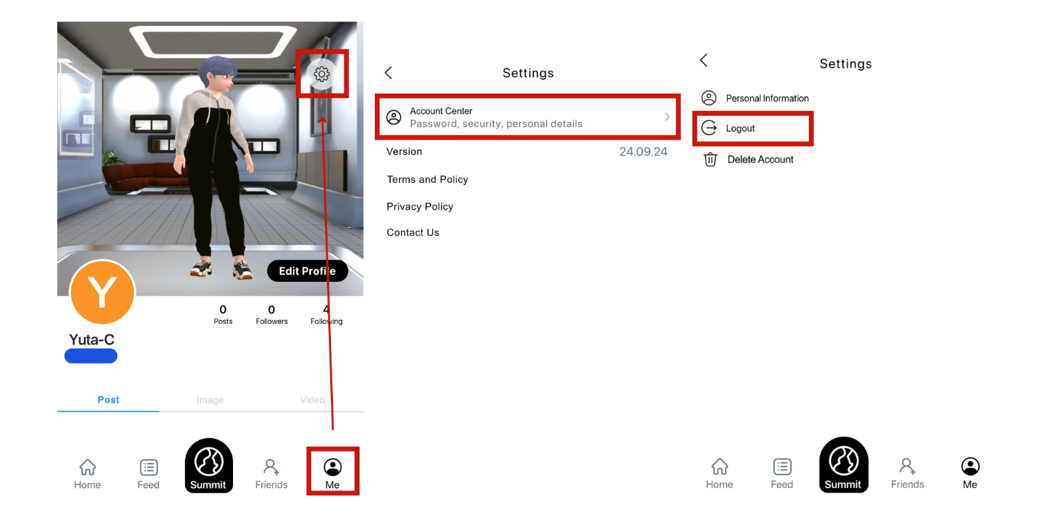
② 'Me → Ayarlar → Hesap Merkezi → Çıkış Yap' menüsüne giderek işlemi tamamlayın.

Sonuç
Bu kılavuz, XANA'nın metaverse alanına nasıl girileceğini ve JAPAN DAO Pavyonuna yapılan turu kapsamaktadır. JAPAN DAO'nun yanı sıra, XANA SUMMIT 2024'te çeşitli diğer projeler ve bireyler de çalışmalarını sergilemektedir. Diğer sergileri de keşfetmenizi öneririz!
Resmi Discord: [https://discord.com/invite/japandao](https://discord.com/invite/japandao)
Resmi Instagram: [https://www.instagram.com/japannftmuseum/](https://www.instagram.com/japannftmuseum/)

